­­­الجمهورية العربية السورية

وزارة التربية

المركز الوطني للمتميزين

حلقة بحث في مادة علم الأحياء بعنوان

(HIV) الإيدز

(SIDA)

بإشراف: أ. منال حنّونة.

إعداد الطالب: ميسان شريف البري.

المقدمة

الإيدز بالفرنسية (SIDA) acquired immunodeficiency syndrome أي متلازمة عوز المناعة المكتسب) أو(HIV) بالإنكليزيةHuman immunodeficiency virus فيروس عوز المناعة المكتسبة، وهذا الفيروس من الفيروسات التي تهدد بفناء البشرية فهذا الفيروس يشكل تحدياً للعلماء حول العالم لأنه لم يجد له علاج حتى الآن ففي ظل الإصابات الجديدة التي تحدث يومياً حول العالم وارتفاع عدد الموتى بسبب هذا المرض فيكون السؤال هنا هل سيفني مرض الإيدز البشرية؟؟؟؟

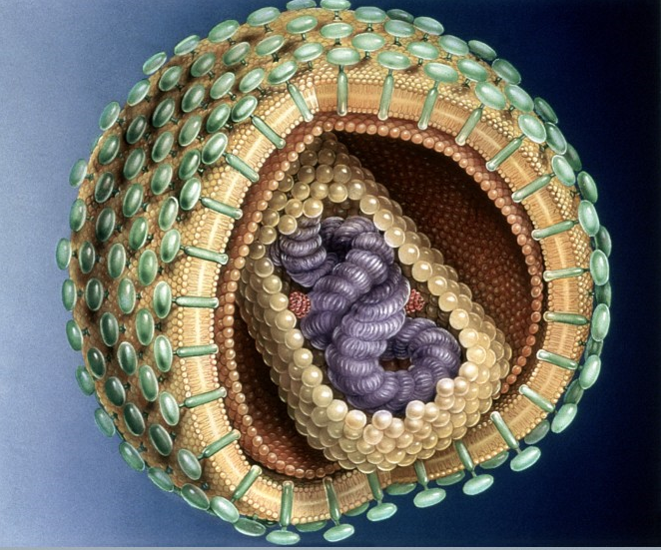

فيروس الإيدز

الأهداف

1-التعرف على فيروس الإيدز.

2-معرفة كيف ينتقل الفيروس من شخص لآخر والأعراض والأسباب.

3-معرفة تكوين الفيروس.

4-كيف يعمل داخل الخلية.

5-التعرف على العلاج.

6-التعرف على اليوم العالمي للإيدز.

مخطط البحث

الفصل الأول: تعريف عن المرض.

الجزء الأول: ما هو الإيدز؟؟

الجزء الثاني: ما هي أسباب الإيدز؟؟

الجزء الثالث: الأعراض.

الجزء الرابع: طرق الوقاية.

الفصل الثاني: بنية الفيروس.

الجزء الأول: مكونات الفيروس.

الجزء الثاني: فيروس الإيدز داخل الخلية.

الفصل الثالث: هل من علاج؟؟

الجزء الأول: العلاج.

الجزء الثاني: اليوم العالمي للإيدز.

الفصل الأول

الجزء الأول: ما هو الإيدز؟؟

فيروس الإيدز هو من الفيروسات القهقرية وهو صغير جداً1\10000ملم لا يستطيع التكاثر أو العيش إلا داخل جسم الإنسان وهو يستهدف جهاز المناعة لديه ويضعفه تدريجياً مما يجعله عرضة للأمراض والسرطانات فلا يجب أن نقول أنه مات نتيجة الإصابة بفيروس الإيدز ولكنه مات نتيجة الإصابة بفيروسات أو سرطانات نتيجة عدم عمل جهاز المناعة الذي يحمي الجسم وذلك نتيجة هجوم فيروس الإيدز على جهاز المناعة[1]

الجزء الثاني: أسباب فيروس الإيدز.

"1-القيام بعلاقة جنسية غير مشروعة.

2-عملية نقل دم ملوّث أو زراعة أعضاء ملوثة.

3-التشارك في تعاطي الحقن كالمخدرات، وذلك لأن كمية ضئيلة من الدم تبقى على الابرة أو في الحقنة.

4-إنجاب طفل من أم مصابة بالعدوى.

6-استخدام الأدوات القاطعة والواخزة (الأدوات الجراحية، أدوات الوشم، شفرات الحلاقة...) من شخص إلى شخص دون تعقيمها.

7-(اللعاب، الدموع، العرق) فلا يوحد دليل محدد أن الفيروس ينتقل عن طريقهم.

وهذا الفيروس لا يستطيع الانتقال عن طريق الجلد إلا إذا كان هناك جرح وأتى فوقه دم ملوّث."[2]

الجزء الثالث الأعراض:

تظهر العوارض خلال الفترة الأولى من الإصابة بالفيروس أعراض شبيهة بالإنفونزا، تتضمن هذه الأعراض توّرم في الغدد، حمى، وجع رأس والتعب. غالباً تزول هذه العوارض في غضون شهر لكن عوارض أخرى تظهر لاحقاً. هذه العوارض هي: فقدان سريع للوزن، معاودة ظهور المرض، والتعرّق الحاد ليلاً، وإرهاق حاد دون سبب ظاهر، وتقرحات في الفم والأعضاء التناسلية والشرج، والالتهاب الرئوي، وتوّرم الغدد اللمفاوية، وظهور بقع تحت الجلد.[3]

الجزء الرابع طرق الوقاية:

1-التأكد من أن الدم المنقول غير ملوّث وقد تم فحصه.

2-التأكيد على تعقيم الأدوات الطبية.

3-الالتزام بتطبيق المعايير العالمية والمحلية لتفادي انتقال العدوى في المجال الطبي.

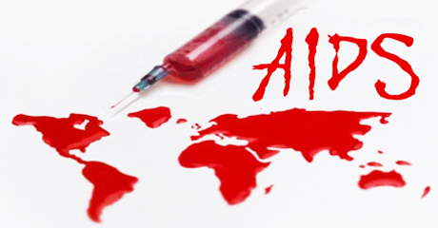4-تنصح المرأة المصابة بعدم ارضاع وليدها وذلك لتفادي العدوى عن طريق حليب الأم.

5-عدم التشارك في الأدوات الثاقبة والقاطعة، وأدوات الوشم والمخدرات والأدوات الشخصية.[4]"

الفصل الثاني

الجزء الأول: مكونات الفيروس.

"الجسيم الفيروسي للإيدز ذو شكل كروي تقريباً ويبلغ قطره حوالي واحد على عشرة آلاف جزء من الميليمتر. ويتألف غلافه من طبقة مزدوجة من الجزيئات الشحميّة المشابهة لتلك الموجودة في الأغشية التي تحيط بالخلايا البشرية والمأخوذة منها. وتكون الطبقة الثنائية هذه مرصعة بجزيئات بروتينية بعضها ذو منشأ بشري.

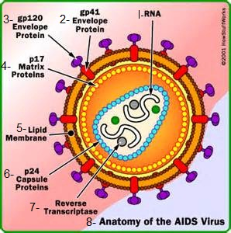ويحمل غلاف الجسم الفيروسي أيضاً العديد من البروتين الفيروسي على شكل أشواك تبرز في المحيط الخارجي. ومن المحتمل أن تتألف الشوكة الواحدة من أربعة جزيئات من بروتين GP120 يتوضع على السطح الخارجي، ومن العدد نفسه من بروتين آخر يدعى GP41 مسجى في غلاف الفيروس (يقصد بgp ببروتين سكري حيث ترتبط البروتينات بالسكريات، أما العدد فيمثل كتلة الالكترون بآلاف الديلتون) وتلعب بروتينات الغلاف هذه عندما يرتبط فيروس الإيدز بالخلايا الهدف ويدخلها. يوجد تحت غلاف البروتين طبقة من البروتين يدعى GP17تحيط بلب الفيروس. ولهذا الغلاف شكل مجذوع أجوف ومصنوع من بروتين آخر يدعى P24 وهو الذي يحتوي على المادة الوراثية للفيروس، ولأن فيروس الإيدز فيروس مغاير فإن مادته الوراثية تكون على صيغة الحمض النووي الريبي ال RNA وليس من صيغة الحمض النووي الريبي ال DNA الأكثر شيوعاً، وتوجد شريطان من الحمض النووي الريبي الرنا تلائمان في توضعهما لب الفيروس، وتتلاصقان بجزيئات إنزيم الانتساخ العكسي الدنا بدءاً من الدنا فور دخول الفيروس خلية ما.

1-المادة الوراثية RNA. 2-بروتين الغلاف GP41. 3-بروتين الغلاف GP120.

HIV

4-بروتين P17. 6-بروتين الكبسولة P26. 7-انزيم ريفيز ترانسكريبتاز أو انزيم النسخ التعاكسي

الجزء الثاني: فيروس الإيدز داخل الخلية.

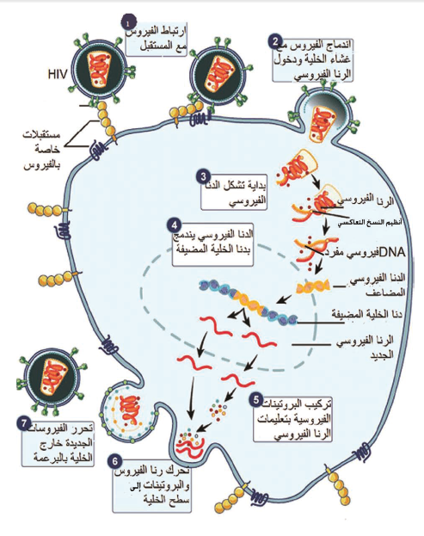يستطيع بروتين الغلاف gp120 الترابط بإحكام بالواسمة CD4 وهي بروتينات توجد في أغشية أنماط عديدة من خلايا الجهاز المناعي، إن مثل هذه الخلايا عرضة للخمج بفيروس الإيدز، فعندما يترابط البروتين GP120 للجسيم الفيروسي بخلية تحمل CD4 فإن غشاءي الخلية والفيروس يندمجان، وسيروة الاندماج التي يسيطر عليها البروتين gp41 للغلاف، وعندما يتم إدخال لب الفيروس ومحتوياته ضمن الخلية. توجد بعض الخلايا حاملة الواسمة cd4 والمعروفة باسم الخلايا التغصنية dendritic cellsفي السطوح المخاطية كلها وفي أماكن أخرى من الجسم هناك خلايا الجهاز المناعي التي تدعى البلعميات macrophages الإيدز إلى وال وحيداتmonocytes تحكل أيضاً جزيئات CD4 وتكون بالتالي عرضة للخمج، ويمكن لهذه الخلايا لا سيما البلعميات أن تحمل فيروس إلى أجزاء أخرى من الجسم، والأهداف الرئيسية لفيروس الإيدز هي اللمفاويات التائية المساعدة Helper T lymphocytes حاملة الواسمة cd4 وتساعد هذه الخلايا على تفعيل وتنشيط مكونات أخرى للجهاز المناعي ولا سيما الخلايا التائية القاتلة ( التي تهاجم الخلايا المخموجة بالفيروس) والخلايا البائية ( التي تنتج الأضداد).

وما أن يتم دخول الفيروس للخلية حتى يستتبع تسلل معقد من ال سيرواتprocesses التي تؤدي إذا تحققت إلى تبرعم الجزيئات الفيروسية جديدة من الخلية المخموجة.[5]"

كما نرى في هذه الصورة:

1-"يتعرف الفيروس الخلايا المستهدفة في الجسم بوساطة مستقبلات خاصة تحمل على سطح الخلايا المضيفة.

2-يلتحم الفيروس بالغشاء الخلوي للخلية المضيفة، دافعاً مادته الوراثية RNA داخل الخلية.

3-بواسطة أنزيم النسخ التعاكسي ينسخ RNA الفيروسي، سلسلة من DNA الفيروسي، ثم تتضاعف هذه السلسلة من DNA الفيروسي.

4-دمج خيط من ال DNA الفيروسي مع DNA للخلية المضافة.

5-ثم نسخ RNA الخاص بالفيروس، وبعد ذلك تركيب الأجزاء المختلفة للفيروس.

6-يتحركRNA الفيروسي وبروتيناته باتجاه غشاء الخلية المضيفة.

7-ويتحرر خارجها بطريقة التبرعم.[6]"

"عندما يكتسب شخص ما الفيروس، فإنه في البداية يشكل دفاعاً مناعياً قوياً وتقوم الخلايا البائية خلال هذا الطور الحاد من الخمج بإنتاج أضداد لتحديد الفيروس، كما تتضاعف الخلايا التائية المفعلة، وتقوم بتدمير الخلايا المخموجة على نحو تماثل في أمراض أخرى، ومع أن الجهاز المناعي قد ينجح بالتخلص من الفيروس في مرحلة مبكرة جدا ولكنه يصبح بشكل عام خمجاً دائماً في المرحلة التي يعثر فيها على الأضداد في الدم.

ومع الأخذ بالعلم أن فيروس الإيدز يقوم بتدمير نوع من الخلايا البيضاء يدعى (Positive T CD4) وهو يساعد على محاربة العدوى.

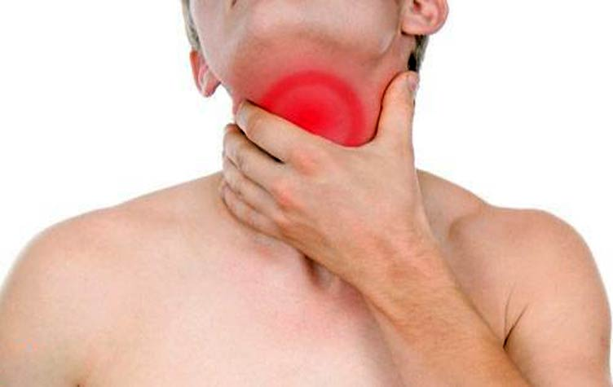ولدينا أيضاً العقد اللمفية التي هي مرتكز جهاز المناعة في الجسم، وهي تتورم وتصبح مؤلمة عندما يكافح المرء عدوى ما. على سبيل المثال، تتوّرم الغقد اللمفية في الرقبة عند الإصابة بعدوى في الحلق. ويسبب الإيدز توّرم الغدد اللمفية في الرقبة عندما يصاب المرء بعدوى في الحلق، ويسبب الإيدز أيضاً توّرم العقد اللمفاوية، في كل أنحاء الجسم وقد تستمر لمدة سنوات أحياناً.[7]" توّرم العقد اللمفية في العنق

الفصل الثالث

الجزء الأول:العلاج

"بعد المضي العديد من السنين على انتشار وباء الإيدز، لا يزال الأطفال يتعرضون لأخطاء جسيمة بسببه. فقد بلغ عدد المصابين بالفيروس في عام 2012:

35.3 مليون شخص في أنحاء العالم يعيشون مع فيروس نقص المناعة المكتسبة.

2.3 مليون شخص تعرّضوا حديثاً للإصابة بالفيروس حول العالم.

1.6 مليون شخص ماتوا بسبب الإيدز.

أما وفق إحصائيات أجريت عند العرب في نهاية عام 2003 بحوالي 55000 إصابة وحوالي 42000 حالة وفاة ولكن من الصعب معرفة عدد حالات الإصابة بمرض الإيدز وذلك لأسباب عدة أهمها:

1-ضعف أنظمة التسجيل والإصابة بالفيروس والمرض.

2-غياب التدقيق عن الإصابة الذي يصل لإلى حد الإنكار من قبل المصابين وأهلهم لأن الإيدز يرتبط بأذهان العامة بالعار والانحراف الجنسي.

لا يوجد في الوقت الراهن علاج شاف لفيروس الإيدز، يتم استخدام أدوية مضادة للفيروس للسيطرة على فيروس الإيدز. هناك أنواع مختلفة من سلالاات نقص المناعة البشرية. بعضها يمكن السيطرة عليه بالأدوية والبعض الآخر مقاوم للأدوية. في حال الشروع في تناول الأدوية المضادة لفيروس نقص المناعة البشرية. فإنها تتطلب التزاماً لمدى الحياة مع شرط التقيّد الصارم للعلاج. ولكن في نهاية عام 2012 حصل 9.7 مليون شخص في بعض الدول المنخفضة والمتوسطة الدخل تطعيم ضد فيروس الإيدز محققاً بذلك زيادة قدرها حوالي 20% في سنة واحدة، وفي عام 2011 اتفقت الدول الأعضاء في الأمم المتحدة على أن يكون هدف العام 2015 هو حصول 15مليون شخص على التطعيم.[8]"

“ويمكن تخفيض المرض من خلال بعض الأعشاب والأمراض ومعالجتها ومن هذه الأعشاب:

عرق السوس: مشروب عرق السوس نشط ضد العديد من الفيروسات. إن المادة الفعالة في عرق السوس(الجليسريزين) يمكنها إحباط عدد من العمليات التي يتضمنها تكاثر الفيروسات، مثل مقدرة الفيروس على اختراق خلايا المضيف وتغيير مادته الوراثية ، وهناك أبحاث أن مادة الجليسريزين تثبط نمو فيروس الإيدز في أنابيب الإختبار، وفي اختبار آخر أعطى مجموعة من العلماء لمرضى أصيبوا بالإيدز نتيجة نقل الدم جليسيرين لأكثر من شهر، وجد أن كمية الفيروس تتناقص في الدم خلال هذا الشهر بشكل ملحوظ أي أن هذا المركب العشبي ربما يحد من تكاثر الفيروس في الإنسان .

عطر النعناع:

العديد من حالات الوفيات قد حدثت بسبب عملية تسبب توتر الأكسدة( حسب رأي باحث الإيدز من نيويورك هوارد جرين سبان) هذا النوع من التوتر يحدث نتيجة التدمير يحدث نتيجة التدمير الملحوظ في خلايا الجسم بسبب جزيئات الأكسجين الضارة المعروفة باسم الشوارد الحرة.

يرى د.جرينسبان أن زيادة تعاضي مضادات الأكسدة يمكنها الحفاظ على كفاءة الجهاز المناعي في هؤلاء الموجبين لفيروس الإيدز( مضادات الأكدةهي ماد تقاوم الشوارد الحرّة بأن تعادل مقدرتها على تدمير الخلايا).

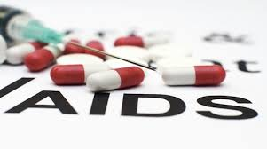عشبة القديس يوحنا: العشب يحوي على هيبريسين، وهيبريسين كاذب وهما من المواد المضادة للفيروسات. وهما من المواد النشطة ضد فيروس الإيدز، على الأقل في أنابيب الاختبار. مادة الهيبريسين الكاذبة تبين أنها تقلل من انتشار فيروس الإيدز.[9]”

الفصل الثالث

الجزء الثالث:اليوم العالمي للإيدز

"يحتفل باليوم العالمي للإيدز في كل أنحاء العالم في 1 كانون الأول/ديسمبر في كل عام وقد أصبح هذا اليوم واحداً من أشهر الأيام الدوليّة المتعلّقة بالصحة وفرصة رئيسية لرفع الوعي، وإحياء ذكرى من قضوا والاحتفال بالانتصارات مثل زيادة فرص الحصول على خدمات علاجية ووقائية.

وتولى برنامج الأمم المتحدة المشترك المعني بفيروس نقص المناعة البشرية/الإيدز زمام المبادرة في حملات هذا اليوم منذ اعلائه وحتى عام 2004، وابتداءً من عام 2004، بدأت اللجنة التوجيهية لحملة اليوم العالمي للإيدز باختيار مواضيع لليوم العالمي بالتشاور مع المجتمع المدني والمنظمات والوكالات الحكومية المعنية بالتصدي للإيدز.

على الرغم من أن تمويل المانحين لمكفحة فيروس نقص المناعة البشرية كان شحيحاً، بمستويات معادلة تقريباً للعام2008، إلا أن الانفاق المحلي على فيروس نقص المناعة البشرية قد شهد ازياداً وهو ما يمثّل 53% من الموارد العالمية لمكافحة فيروس نقص المناعة البشرية في عام 2012، وقد قدّر مجموع الموارد العالمية المتاحة لمكافة فيروس تقص المناعة البشرية في عام 2012 ب18.9رمليار دولار أمريكي، بعجز من 3 إلى 5 مليار دولار أمريكي من إجمالي المبلغ المقدر ب22 إلى 25 مليار دولار أمريكي والمطلوب سنوياً بحلول نهاية عام2015. [10]

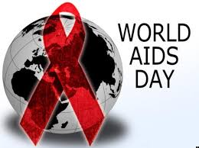

"في عام 2005 أطلقت اليونسيف وبرنامج الأمم المتحدة المشترك المعني بفيروس نقص المناعة المكتسبة وشركاء آخرين مبادرة "معاً من أجل الأطفال، معاً ضد الإيدز" لتوجيه اهتمام العالم إلى الأطفال باعتبارهم الوجه المفقود للإيدز وتنسجم أهداف الحملة مع أولويات الأهداف الإنمائية للألفية، وخاصة الهدف: وقف انتشار فيروس الإيدز بحلول عام 2015 وصدر التقرير السنوي الأطفال والإيدز تقرير تقييم في كانون الثاني يناير\2007، الذي يقيّم أوجه التقدم التي أحرزت لصالح الأطفال المتأثرين بفيروس نقص المناعة البشرية/الإيدز بعد مضي سنة على مضي سنة على هذه الحملة.

وتسعى اليونسيف إلى تحسين حياة الأطفال المصابين بفيروس الإيدز في أربع مجالات رئيسية تتصدر سلم سلم الأولويات:

1-منع انتقال الفيروس من الأم إلى طفلها.

2-توفير العلاج للأطفال.

3-الوقاية من الإصابة بين المراهقين والشباب.

4-حماية الأطفال المصابين بالإيدز ودعمهم.

وتشمل أنشطة اليونسيف مجالات أخرى، من قبيل تقديم الدعم إلى الأطفال المتأثرين بالإيدز في حالات الطوارئ التي ترغم الناس على الفرار من ديارهم، وتوقف مسيرة التعليم، وتعطّل شبكة الاتصال، وتدمر مرافق الرعاية الصحية، وتحوّل الاهتمام السياسي عن الفيروس والإيدز، ومن بين المساهمات الأخرى العمل الجماعي من أجل الأطفال في مجالات الاتصالات وتعبئة المواد والدعوة وإقامة الشراكات وإدارة الوقت.[11]

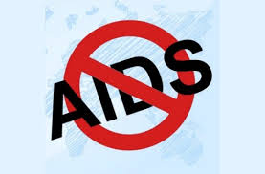

الخاتمة

كما رأينا أن الإيدز من الأمراض التي قد تؤدي إلى فناء البشرية فبالرغم من أن الأعداد الكبيرة التي أصيبت بمرض الإيدز حول العالم وعدم توافر علاج له إنه قد يؤدي إلى فناء الجنس البشري ولكن بعض الأمراض كانت مميتة في فترة من الزمن ولم يكن لها علاج مثل الجدري والسل فمثلها مثل الإيدز الآن فهو لا علاج له ولكن العلماء لن يتركوا مرضاً يفتك بالناس بدون علاج فإذا أخذنا فرضياً أن الإيدز بقي من دون علاج و كانت أعداد المصابين به متزايدة باستمرار فإنه سيفني الجنس البشري حتماً.

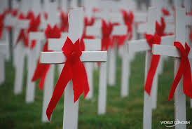

المصادر:

1-Eipr.org/repor.22:45/12:10p.m www.dasmaninstitute.org.10/12/2015.22:50-2

-3مجلة العلوم، المجلد 11 العدد10 أكتوبر/تشرين الأول 1995، الحياة والجهاز المناعي، الكويت.

-4الجمهورية العربية السورية، وزارة التربية كتاب العلوم الثالث الثانوي العلمي،2013/2014المؤسسة العامة للطباعة.

-5 الصيدلية الخضراء/د.جيمس إيه. ديوك/الطبعة الأولى 2004/مكتبة جرير.

www..un.org.13:50.27/11/2015-6

الفهرس:

|  |  |  |  |
| --- | --- | --- | --- |
| رقم الصفحة | الفصل | الجزء | الاسم |
| 1 | الغلاف | _ | _ |
| 2 | المقدمة | _ | _ |
| 3 | الأهداف | _ | _ |
| 4 | مخطط البحث | _ | _ |
| 5 | الفصل الأول | الأول، الثاني | ما هو الإيدز، ماهي أسباب الإيدز. |
| 6 | الفصل الأول | الثالث، الرابع | الأعراض، طرق الوقاية |
| 7 | الفصل الثاني | الجزء الأول | مكونات الفيروس |
| 8 | الفصل الثاني | الجزء الثاني | فيروس الإيدز داخل الخلية |
| 9 | الفصل الثاني | الجزء الثاني | فيروس الإيدز داخل الخلية |
| 10 | الفصل الثالث | الجزء الأول | العلاج |
| 11 | الفصل الثالث | الجزء الأول | العلاج |
| 12 | الفصل الثالث | الجزء الثاني | اليوم العالمي للإيدز |
| 13 | الفصل الثالث | الجزء الثاني | اليوم العالمي للإيدز |
| 14 | الخاتمة | _ | _ |
| 15 | المراجع | _ | _ |
| 16 | فهرس الصفحات | _ | _ |
| 17 | فهرس الصور | _ | _ |

فهرس الصور:

|  |  |
| --- | --- |
| الصفحة | المصدر |
| 2 | الانترنت |
| 6 | الانترنت |
| 7 | الانترنت |
| 8 | كتاب الثالث الثانوي العلمي،2013/2014 |
| 9 | الانترنت |
| 11 | الانترنت |
| 12 | الانترنت |
| 13 | الانترنت |
| 14 | الانترنت |

1. Eipr.org/repor.22:45/12:10p.m
2. www.dasmaninstitute.org.10/12/2015.22:50p.m
3. . [www.dasmaninstitute.org.10/12/2015.12:50](http://www.dasmaninstitute.org.10/12/2015.12:50)
4. [www.dasmaninstitute.org.10/12/2015.12:50](http://www.dasmaninstitute.org.10/12/2015.12:50)
5. مجلة العلوم، المجلد 11 العدد10 أكتوبر/تشرين الأول 1995، الحياة والجهاز المناعي، الكويت.
6. الجمهورية العربية السورية، وزارة التربية كتاب العلوم الثالث الثانوي العلمي،2013/2014المؤسسة العامة للطباعة.
7. مجلة العلوم، المجلد 11 ال عدد10 أكتوبر/تشرين الأول 1995، الحياة والجهاز المناعي، الكويت.
8. [www.dasmaninstitute.org.10/12/2015.22:50p.m](http://www.dasmaninstitute.org.10/12/2015.22:50p.m)، www..un.org.13:50.27/11/2015
9. الصيدلية الخضراء/د.جيمس إيه. ديوك/الطبعة الأولى 2004/مكتبة جرير.
10. www..un.org.13:50.27/11/2015
11. www.dasmaninstitute.org.10/12/2015.22:50p.m